# 包扫描@ComponentScan

## xml方式context:component-scan



## 注解取代

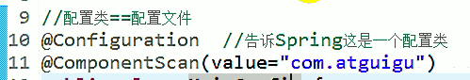

### value

*value:指定要扫描的包*

### useDefaultFilters

禁用默认包含规则，结合includeFilters

### includeFilters

*excludeFilters = Filter[] ：指定扫描的时候按照什么规则排除那些组件*

### excludeFilters

*includeFilters = Filter[] ：指定扫描的时候只需要包含哪些组件*

# @Filter排除规则

*@Controller、@Service、@Repository，@Component*

## 五种规则

*FilterType.ANNOTATION：按照注解*

*FilterType.ASSIGNABLE_TYPE：按照给定的类型；  
FilterType.ASPECTJ：使用ASPECTJ表达式  
FilterType.REGEX：使用正则指定  
FilterType.CUSTOM：使用自定义规则*

## 常用ANNOTATION

扫描在这个包下打上*@Controller*注解的类



## CUSTOM和TypeFilter自定义规则

### useDefaultFilters和includeFilters

禁用默认包含规则

useDefaultFilters = **false**

### MyTypeFilter

com.atguigu.config.MyTypeFilter

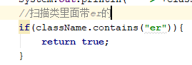

## @ComponentScans

多重包含，jdk1.8可以舍弃，直接写多个@ComponentScan

### 配置

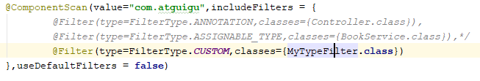

### 结果

在包含“er”的会被装载到容器中